Kenaikan India di dunia yang dilanda tarif
Dengan banyak ekonomi G-20 yang melambat dan perekonomian global yang dalam keadaan kacau, perekonomian terbesar kelima di dunia terlihat lebih baik daripada kebanyakan.
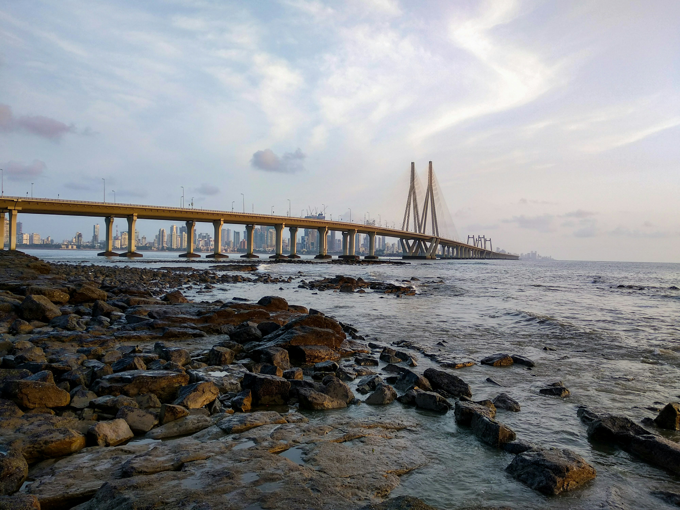
Jembatan Bandra-Worli di Mumbai. Kini sebagai ekonomi terbesar kelima di dunia, India berkembang dengan kecepatan yang tak tertandingi oleh ekonomi besar lainnya.Foto: Chetan Kolte/Unsplash
Oleh: |  | Editor:
Carlos Frederico Pereira da Silva Gama, Shiv Nadar University |  | Samrat Choudhury, Commissioning Editor, 360info

Dengan banyak ekonomi G-20 yang melambat dan ekonomi global yang dalam kekacauan, ekonomi terbesar kelima di dunia terlihat lebih baik daripada kebanyakan.

Serangan tarif yang diluncurkan Presiden AS Donald Trump pada 2 April dalam rangka "Hari Pembebasan" telah mengguncang dunia, dan meskipun ada pengumuman penundaan dan pengecualian selanjutnya, hal ini mengancam akan membenamkan ekonomi global dalam ketidakpastian dan gejolak.
Proyeksi ekonomi global yang dibuat pada November lalu sudah memperkirakan ketidakpastian perdagangan setelah kemenangan Trump dalam pemilu yang hasilnya diumumkan pada 5 November, tetapi peluncuran perang dagang global oleh Trump telah memaksa peninjauan ulang.
Dalam proyeksinya untuk tahun 2025 yang dirilis pada 15 November tahun lalu, Goldman Sachs memperkirakan pertumbuhan PDB global sebesar 2,7 persen pada 2025—tetap sama dengan 2024—dengan perlambatan ringan menjadi 2,6 persen yang diperkirakan pada 2026. Pada 3 April, setelah Trump mengumumkan tarifnya, Ashish Shah, kepala investasi publik di Goldman Sachs Asset Management, mengatakan kepada wartawan di New York, “Kami melihat ini sebagai semacam guncangan pertumbuhan”.
Fitch Ratings lebih pesimistis dalam proyeksinya yang dirilis pada Desember 2024, memperkirakan pertumbuhan hanya 2,1 persen untuk 2025 dan 1,7 persen untuk 2026. Pada 18 Maret, dengan tarif Trump yang mengancam, Fitch memangkas proyeksi pertumbuhannya menjadi 1,7 persen untuk 2025 dan 1,5 persen untuk 2026.Proyeksi Bank Dunia pada Januari sejalan dengan Goldman Sachs, menggambarkan “pertumbuhan global yang moderat.” Bahkan Dana Moneter Internasional (IMF), yang biasanya lebih optimis, memperkirakan pertumbuhan hanya 3,3 persen untuk 2025 dan 2026—keduanya di bawah rata-rata historis.
Proyeksi yang hati-hati ini muncul saat ekonomi besar menghadapi ketegangan geopolitik yang baru, terutama dalam perdagangan.
Namun, pergeseran yang lebih mendalam juga sedang berlangsung.
Untuk pertama kalinya dalam bertahun-tahun, banyak ekonomi G20—yang pernah menjadi motor pemulihan global setelah krisis keuangan 2008—kini melambat secara bersamaan. Hanya beberapa negara, termasuk India, Indonesia, dan China, yang diperkirakan akan melampaui rata-rata pertumbuhan PDB global, yang diperkirakan sebesar 3,2 persen pada 2024.
Pelemahan ini diperparah oleh dampak berkepanjangan dari pandemi COVID-19. Analisis data PDB semua anggota G20 antara 2018-24 oleh penulis ini menunjukkan bahwa hanya seperempat anggota yang melampaui tingkat pertumbuhan 2019. Jepang, Italia, dan Meksiko mencatat kenaikan yang minim, sementara Argentina tetap mengalami penurunan. Hanya Turki yang menunjukkan lompatan signifikan pasca-pandemi.
Di tengah latar belakang ini, India muncul sebagai pengecualian yang menonjol. Sebagai ekonomi terbesar kelima di dunia, India mencatat pertumbuhan PDB riil sebesar 6,5 persen pada tahun fiskal 2024-25, dan lebih dari 9 persen pada 2023-24. Di saat pertumbuhan global melambat, India berkembang dengan kecepatan yang tak tertandingi oleh ekonomi besar lainnya.
Trajektori India mencerminkan lebih dari sekadar momentum ekonomi. Setelah krisis 2008, ekonom Dani Rodrik mengidentifikasi India sebagai model potensial untuk jalur pembangunan baru—yang menyimpang dari Konsensus Washington, seperangkat sepuluh rekomendasi kebijakan ekonomi yang mencakup privatisasi dan liberalisasi investasi asing langsung. Berbeda dengan banyak pasar emerging, India menahan diri dari liberalisasi secara besar-besaran. Negara tetap menjadi aktor kunci, bekerja bersama sektor swasta dalam model ekonomi hibrida. Kontrol mata uang tetap berlaku.
Tenaga kerja muda yang semakin terampil menjadi landasan transisi negara ini menuju ekonomi hibrida berbasis jasa dan industri.
Kenaikan India juga dipengaruhi oleh sistem politiknya. Sebagai demokrasi terbesar di dunia, India berbeda dari kekuatan-kekuatan yang sedang naik daun seperti China dalam struktur institusional dan komitmen normatif. Kenaikannya tidak didasarkan pada konsolidasi otoriter atau kapitalisme negara. Sebaliknya, ia berakar pada sistem yang kompleks dan pluralis yang berusaha menyeimbangkan desentralisasi dengan ambisi nasional.
Di forum multilateral, India telah berusaha untuk mendapatkan representasi yang lebih besar bagi Negara-Negara Selatan sambil mempertahankan otonomi strategis dari baik China maupun Barat.
Namun, kisah pertumbuhan India tidak lepas dari kelemahan. Anggaran 2025 diajukan di tengah kekhawatiran yang meningkat tentang pengangguran yang meningkat dan upah riil yang stagnan. Ketidaksetaraan ekonomi dan sosial yang mencolok tetap belum teratasi.
Meskipun perusahaan dan kota-kota besar India semakin terlihat di panggung global, negara ini belum sepenuhnya mengubah kekuatan ekonominya menjadi jenis kekuatan lunak yang dapat mendukung pengaruh global yang lebih luas. Postur uniknya di lembaga multilateral—tegas namun mandiri—menunjukkan ambisi, namun belum kepemimpinan.
Sementara itu, Amerika Serikat memasuki fase baru nasionalisme ekonomi. Selama pemerintahan Trump (2017–2020) dan Biden (2021–2024), PDB AS tumbuh dengan rata-rata 2,5 persen (tanpa memperhitungkan puncak dan pemulihan pandemi)—lebih kuat daripada banyak negara maju lainnya, tetapi masih di bawah rata-rata global. Hal ini menunjukkan bahwa meskipun Amerika Serikat tetap tangguh, pangsa pengaruh globalnya perlahan-lahan menurun. Seiring dengan percepatan pertumbuhan di bagian lain dunia, Amerika Serikat tampak relatif lebih kecil, dan kepemimpinannya semakin dipertanyakan.
Upaya proteksionis Trump untuk "Make America Great Again" berpotensi mempercepat penurunan ini.
Upaya administrasi Biden untuk menghidupkan kembali tatanan internasional liberal bersifat campuran. Meskipun secara retoris berkomitmen pada multilateralisme, Amerika Serikat kesulitan untuk menggerakkan sekutu dan membentuk hasil dalam krisis seperti Gaza dan Ukraina. Kembalinya Trump ke kebijakan tarif yang ditujukan pada mitra dagang G20—Kanada, Meksiko, China, dan Uni Eropa—menandakan ketegangan baru dalam kerja sama institusional.
Perdagangan, yang pernah menjadi fondasi globalisasi, kini stagnan. Rasio perdagangan terhadap PDB telah turun di bawah puncaknya pada 2008, meskipun volume perdagangan kini melampaui level 2019. Dengan Organisasi Perdagangan Dunia (WTO) yang sebagian besar lumpuh, pertumbuhan global semakin bergantung pada strategi nasional yang memprioritaskan ketahanan daripada keterbukaan.
Di sini, India kembali menonjol. Pada periode pasca-pandemi, India telah meningkatkan pangsa perdagangan globalnya dan outperform banyak negara lain dalam beradaptasi dengan lanskap internasional yang semakin terfragmentasi. Dengan demikian, India menawarkan tantangan ganda terhadap etos transaksional yang kini mulai mengakar di sebagian wilayah Barat. India telah mencapai pertumbuhan jangka panjang tanpa meninggalkan aturan dan norma yang mengatur sistem multilateral. Kenaikannya dibentuk oleh aturan-aturan tersebut—bukan bertentangan dengannya. Saat Amerika Serikat mundur dan Eropa menghadapi perpecahan internal serta perang Ukraina-Rusia yang berkepanjangan di perbatasannya, masa depan tatanan berbasis aturan, yang terkoyak oleh respons dunia terhadap krisis Gaza, berada di ujung tanduk.
Kemampuan India untuk berinteraksi secara konstruktif dengan Selatan Global yang lebih luas—sambil mempertahankan institusi demokratis dan stabilitas makroekonomi—mungkin akan menjadi penentu. Di dunia di mana kepemimpinan semakin tersebar, India sedang menempatkan dirinya tidak hanya sebagai kekuatan regional, tetapi sebagai aktor global dengan model yang unik untuk ditawarkan.
Carlos Frederico Pereira da Silva Gama adalah Dosen Pembantu di Departemen Hubungan Internasional dan Studi Tata Kelola di Shiv Nadar Institution of Eminence, Delhi-NCR, India. Ia juga pendiri Pusat Kebijakan BRICS di Brasil dan penulis empat buku.
Diterbitkan pertama kali di bawah lisensi Creative Commons oleh 360info™.
`
Artikel ini diterjemahkan menggunakan alat kecerdasan buatan otomatis yang berpotensi memiliki kesalahan, kesilapan dan ketidakakuratan. Berbagai upaya sudah dilakukan untuk memastikan kejelasan dan koherensi, terjemahan ini bisa saja tidak lengkap dalam menangkap nuansa, intonasi dan tujuan dari teks aslinya. Untuk versi yang tepat, silakan merujuk pada artikel aslinya.
`
Artikel ini pertama kali dipublikasikan tanggal 17 Apr 2025 di bawah lisensi Creative Commons oleh 360info™

